TRƯỜNG ĐẠI HỌC GIAO THÔNG VẬN TẢI TP. HỒ CHÍ MINH

**VIỆN CÔNG NGHỆ THÔNG TIN VÀ ĐIỆN, ĐIỆN TỬ**

**ĐỒ ÁN MÔN HỌC**

**PHÂN TÍCH VÀ THIẾT KẾ HỆ THỐNG**

**TÊN ĐỀ TÀI**

**QUẢN LÝ CỬA HÀNG HOA**

**GVHD:** Lê Huỳnh Long

**SVTH:**

080304006426_Nguyễn Thị Thùy Vân

080305000842_Hồ Nguyễn Quỳnh Hương

080305015889_Nguyễn Như Phúc

080205003116_Huỳnh Minh Quân

079305045363_Hồ Ngọc Vy

Tp. Hồ Chí Minh, ngày tháng năm

**MỤC LỤC**

LỜI MỞ ĐẦU ii

LỜI CẢM ƠN iii

CHƯƠNG 1: KHẢO SÁT HIỆN TRẠNG VÀ YÊU CẦU HỆ THỐNG 1

1.1. Khảo sát 1

1.1.1 Giới thiệu sơ bộ hệ thống 1

1.1.2 Đánh giá hiện trạng 1

1.2. Yêu cầu về chức năng hệ thống 1

1.2.1. Yêu cầu về chức năng 1

1.2.2. Yêu cầu về phi chức năng 2

1.3. Các biểu mẫu phỏng vấn 2

1.2.1. Kế hoạch phỏng vấn tổng quan 2

1.2.2. Bảng kế hoạch phỏng vấn cụ thể 2

CHƯƠNG 2: PHÂN TÍCH HỆ THỐNG 5

2.1. Xác định tác nhân hệ thống (Actor) 5

2.2. Xác định các ca sử dụng (Use Case) 5

2.3. Sơ đồ Use Case 5

2.3.1. Sơ đồ Use Case tổng quát 5

2.3.2. Sơ đồ Use Case đăng nhập 5

2.3.3. Sơ đồ Use Case quản lý kho 6

2.3.4. Sơ đồ Use Case quản lý đơn vị vận chuyển 6

2.3.5. Sơ đồ Use Case nhân viên bán hàng sử dụng chức năng hệ thống 7

2.3.6. Sơ đồ Use Case đặt hàng của khách hàng 7

2.3.7. Sơ đồ Use Case quản lý nhân viên 8

2.3.8. Sơ đồ Use Case nhà cung cấp hoa sử dụng chức năng hệ thống 8

2.3.9. Sơ đồ Use Case quản lý sản phẩm 9

2.3.10. Sơ đồ Use Case theo dõi doanh số 9

2.3.11. Sơ đồ Use Case quản lý nhà cung cấp 10

2.3.12. Sơ đồ Use Case quản lý đơn hàng 10

2.3.13 Sơ đồ Use Case bảo trì hệ thống 11

2.3.14. Sơ đồ Use Case quản lý tài khoản 11

2.4. Mô tả Use Case 12

2.4.1. Mô tả Use Case đăng nhập 12

2.4.2. Mô tả Use Case đặt hàng 12

2.4.3. Mô tả Use Case thanh toán 12

2.4.4. Mô tả Use Case nhập hàng 12

2.4.5. Mô tả Use Case xuất hàng 12

2.4.6. Mô tả Use Case chấm công 12

2.4.7. Mô tả Use Case quản lý thông tin nhân viên 12

2.4.8. Mô tả Use Case quản lý thông tin sản phẩm 12

2.4.9. Mô tả Use Case quản lý thông tin nhà cung cấp 13

2.4.10. Mô tả Use Case quản lý thông tin đơn vị vận chuyển 13

2.4.11. Mô tả Use Case xử lý đơn hàng 13

2.4.12. Mô tả Use Case tạo đơn hàng 13

2.4.13. Mô tả Use Case quản lý đơn hàng 13

2.4.14. Mô tả Use Case bảo trì hệ thống 13

2.5. Sơ đồ hoạt động (Activity diagram) 13

2.5.1. Sơ đồ hoạt động Use Case đăng nhập 13

2.5.2. Sơ đồ hoạt động Use Case đặt hàng 13

2.5.3. Sơ đồ hoạt động Use Case thanh toán 13

2.5.4. Sơ đồ hoạt động Use Case nhập hàng 13

2.5.5. Sơ đồ hoạt động Use Case xuất hàng 13

2.5.6. Sơ đồ hoạt động Use Case chấm công 13

2.5.7. Sơ đồ hoạt động Use Case quản lý thông tin nhân viên 13

2.5.8. Sơ đồ hoạt động Use Case quản lý thông tin sản phẩm 13

2.5.9. Sơ đồ hoạt động Use Case quản lý thông tin đơn vị vận chuyển 13

2.5.10. Sơ đồ hoạt động Use Case xử lý đơn hàng 13

2.5.11. Sơ đồ hoạt động Use Case tạo đơn hàng 13

2.5.12. Sơ đồ hoạt động Use Case tạo đơn hàng 13

2.5.13. Sơ đồ hoạt động Use Case quản lý đơn hàng 13

2.5.14. Sơ đồ hoạt động Use Case bảo trì hệ thống 13

2.6. Sơ đồ lớp (Class diagram) 13

2.7. Sơ đồ tuần tự (Sequence diagram) 13

2.7.1. Sơ đồ tuần tự Use Case đăng nhập 13

2.7.2. Sơ đồ tuần tự Use Case đặt hàng và thanh toán 13

2.7.3. Sơ đồ tuần tự Use Case quản lý kho 14

2.7.4. Sơ đồ tuần tự Use Case quản lý sản phẩm 14

2.7.5. Sơ đồ tuần tự Use Case bảo trì hệ thống 14

CHƯƠNG 3: THIẾT KẾ HỆ THỐNG 15

3.1. Thiết kế giao diện trang chủ hệ thống 15

3.2. Giao diện màn hình các chức năng 15

CHƯƠNG 4: TỔNG KẾT 16

4.1. Kết quả đạt được 16

4.2. Ưu điểm và khuyết điểm của hệ thống 16

4.2.1. Ưu điểm của hệ thống 16

4.2.2. Khuyết điểm của hệ thống 16

4.3. Hướng phát triển hệ thống trong tương lai 16

TÀI LIỆU THAM KHẢO 18

LỜI MỞ ĐẦU

Trong những năm gần đây, với sự phát triển mạnh mẽ của công nghệ thông tin, mọi ngành kinh doanh đều được thúc đẩy và giải quyết nhiều khó khăn nhờ sự hỗ trợ đắc lực từ công nghệ này. Việc ứng dụng công nghệ thông tin không chỉ giúp các doanh nghiệp hoạt động hiệu quả hơn mà còn làm cho việc kinh doanh trở nên dễ dàng và thuận tiện.

Đối với các cửa hàng, việc áp dụng công nghệ thông tin mang lại nhiều lợi ích thiết thực, từ quản lý hàng hóa, thống kê lượng tồn kho, đến việc xuất hóa đơn bán hàng. Điều này giúp quy trình kinh doanh diễn ra nhanh chóng, chính xác và chuyên nghiệp hơn. Đặc biệt, lĩnh vực phân tích và thiết kế hệ thống là một phần không thể thiếu trong ngành công nghệ thông tin, góp phần giải quyết các vấn đề liên quan đến quản lý một cách đơn giản, chặt chẽ và hiệu quả.

Với mục tiêu tìm hiểu sâu hơn về quá trình quản lý của cửa hàng và áp dụng kiến thức từ học phần phân tích và thiết kế đối tượng, nhóm chúng em đã thực hiện đồ án với đề tài: **“Hệ Thống Quản Lý Cửa Hàng Hoa”**.

LỜI CẢM ƠN

Kính gửi thầy Lê Huỳnh Long,

Trước tiên, cho phép chúng em bày tỏ lòng biết ơn sâu sắc đến thầy vì đã tận tâm giảng dạy và truyền đạt những kiến thức quý báu trong suốt thời gian học môn Phân tích và thiết kế hệ thống. Những bài học bổ ích và kinh nghiệm thực tiễn mà thầy chia sẻ không chỉ giúp chúng em nắm vững kiến thức chuyên môn mà còn rèn luyện những kỹ năng cần thiết cho hành trình phát triển trong tương lai.

Chúng em vô cùng trân trọng sự nhiệt huyết và tận tụy của thầy trong việc hướng dẫn từng bài học, giải đáp cặn kẽ những thắc mắc, cũng như tạo điều kiện để chúng em tự do thảo luận và phát triển tư duy. Những buổi học sinh động và đầy cảm hứng của thầy đã để lại ấn tượng khó phai trong lòng chúng em.

Hy vọng rằng trong thời gian tới, chúng em sẽ tiếp tục có cơ hội được học hỏi và nhận sự dẫn dắt từ thầy. Kính chúc thầy thật nhiều sức khỏe, hạnh phúc và luôn thành công trong sự nghiệp trồng người cao quý!

Trân trọng.

CHƯƠNG 1: KHẢO SÁT HIỆN TRẠNG VÀ YÊU CẦU HỆ THỐNG

1.1. Khảo sát

1.1.1 Giới thiệu sơ bộ hệ thống

Hệ thống quản lý cửa hàng hoa là một công cụ hữu ích giúp chủ cửa hàng tối ưu hóa các hoạt động kinh doanh, từ việc quản lý hàng hóa, đơn hàng, khách hàng đến việc phân tích báo cáo kinh doanh. Với sự hỗ trợ của công nghệ, việc quản lý cửa hàng trở nên chuyên nghiệp và hiệu quả hơn bao giờ hết. Mục đích nhằm tối ưu hóa quy trình sản xuất, cải thiện hiệu suất và giảm lãng phí trong từng giai đoạn. Áp dụng công nghệ hiện đại vào quy trình quản lý nhà máy, đáp ứng nhanh chóng nhu cầu thị trường và thay đổi thông qua quá trình linh

1.1.2 Đánh giá hiện trạng

Ưu điểm: Hệ thống hiện đại phối hợp linh hoạt với lao động thủ công. Tối ưu hóa được quy trình vận động, giảm lãng phí thời gian trong quản lý và vận hành cửa hàng hoa. Ngoài ra có thể đảm bảo độ chính xác cao bằng công nghệ hiện đại hỗ trợ quản lý kho, theo dõi hàng tồn và xử lý đơn hàng, giúp hạn chế sai sót và nâng cao hiệu quả. Cuối cùng là về chất lượng dịch vụ được cải thiện triệt để qua quá trình quản lý tự động hóa giúp đảm bảo hoa luôn tươi mới và được giao đến khách hàng đúng thời gian cam kết, đáp ứng tiêu chuẩn cao.

Nhược điểm: mặc dù mang lại nhiều lợi ích, hệ thống quản lý cửa hàng hoa cũng tồn tại một số hạn chế sau:

* Chi phí đầu tư ban đầu cao: với việc triển khai hệ thống quản lý hiện đại có thể đòi hỏi một khoản đầu tư lớn để lắp đặt và vận hành ban đầu.
* Phụ thuộc vào công nghệ: nếu hệ thống gặp sự cố hoặc lỗi kỹ thuật, có thể làm gián đoạn hoạt động của cửa hàng và ảnh hưởng đến trải nghiệm của khách hàng.
* Khó khăn trong tích hợp: việc kết nối hệ thống mới với các quy trình hiện có hoặc các phần mềm khác có thể gặp khó khăn, đòi hỏi sự điều chỉnh phù hợp.
* Bảo trì thường xuyên: Để hệ thống hoạt động ổn định, cần chi phí và nhân lực cho việc bảo trì và cập nhật định kỳ.

1.2. Yêu cầu về chức năng hệ thống

1.2.1. Yêu cầu về chức năng

* Chức năng cho tổng quản lý:
* Chức năng đăng nhập.
* Chức năng quản lý tài khoản khách hàng
* Chức năng quản lý  nhà cung cấp
* Chức năng quản lý các danh danh mục sản phẩm.
* Chức năng theo dõi doanh số (phân tích doanh thu, lợi nhuận,...)
* Chức năng quản lý nhân sự.
* Chức năng quản lý đơn hàng cho nhân viên bán hàng.
* Chức năng quản lý kho hàng cho quản lý kho (tồn kho, xuất hàng, nhập hàng,...)
* Chức năng nhận và xác nhận yêu cầu từ cửa hàng cho nhà cung cấp.
* Chức năng hỗ trợ giao dịch và đánh giá trải nghiệm cho khách hàng.
* Chức năng bảo trì hệ thống.

1.2.2. Yêu cầu về phi chức năng

* Đảm bảo thời gian real-time.
* Giao diện dễ sử dụng.
* Hệ thống ổn định, chính xác, đảm bảo độ tin cậy.
* Đảm bảo tính an toàn và bảo mật thông tin.
* Dễ dàng cập nhật hệ thống mà không ảnh hưởng đến những chức năng đang hoạt động.
* Hệ thống có thể dùng được trên nhiều trình duyệt web và các hệ điều hành khác nhau.
* Đảm bảo yêu cầu về mặt pháp lý, văn hóa, chính trị.

1.3. Các biểu mẫu phỏng vấn

1.2.1. Kế hoạch phỏng vấn tổng quan

|  |  |  |  |  |  |
| --- | --- | --- | --- | --- | --- |
| Hệ thống: Quản lý cửa hàng hoa  Người lập :Nguyễn Thị Thùy Vân  Ngày lập: 14/12/2024 | | | | | |
| **Stt** | **Chủ đề** | **Yêu cầu** | **Ngày bắt đầu** | **Ngày kết thúc** |
| 1 | Quá trình tìm nguồn | Cần biết rõ nguồn gốc, chất lượng hoa, yêu cầu khi nhập vào để tạo ra sản phẩm. | 14/12/2024 | 14/12/2024 |
| 2 | Quá trình nhận hàng | Cần biết rõ các quy trình để nhận hàng, tiêu chuẩn của hoa khi nhận. | 14/12/2024 | 14/12/2024 |
| 3 | Quá trình gặp sự cố và khắc phục lỗi sự cố | Cần biết được các sự cố xảy ra và cách khắc phục như thế nào. | 14/10/2024 | 14/12/2024 |
| 4 | Quá trình xuất hàng | Cần xác định số lượng đặt hàng, kiểm tra chất lượng và số lượng đơn hàng khách đặt. | 14/12/2024 | 14/12/2024 |
| 5 | Quản lý nhân viên | Cần xác định quản lý những thông tin cụ thể nào của nhân viên. | 14/12/2024 | 14/12/2024 |
| 6 | Phúc lợi nhân viên | Cần xác định quản lý lương theo phương thức cụ thể nào và hình thức thanh toán lương với nhân viên. | 14/12/2024 | 14/12/2024 |

1.2.2. Bảng kế hoạch phỏng vấn cụ thể

|  |  |
| --- | --- |
| **Kế hoạch phỏng vấn** | |
| Người được hỏi: ............................. | Người phỏng vấn:.................................. |
| Địa chỉ: Cửa hàng hoa | Thời gian hẹn: 15/12/2024  Thời gian bắt đầu: 08 giờ  Thời gian kết thúc: 09 giờ |
| Đối tượng được hỏi là: tại phòng quản lý của cửa hàng.  Cần thu thập dữ liệu: thông tin về nguồn gốc hoa được nhập vào, quy trình sản xuất, quá trình nhập xuất hàng.  Cần thỏa thuận: thời gian làm việc và các hình thức thanh toán lương, phân loại và nguồn gốc các giống hoa. | Các yêu cầu đòi hỏi:  + Vai trò.  + Vị trí.  + Trình độ.  + Kinh nghiệm của người phỏng vấn. |
| Chương Trình:  Giới thiệu.  Tổng quan về dự án.  Tổng quan về phỏng vấn:           Chủ đề đề cập.    Chủ đề 1: Câu hỏi và trả lời.    Chủ đề 2: Câu hỏi và trả lời.  Tổng hợp các nội dung chính.  Ý kiến của người được hỏi.  Kết thúc. | Ước lượng thời gian (phút):  5  5  5    15  20  5  5 |
| **(Dự kiến tổng cộng: 60 phút)** | |
| Dự án: Hệ thống quản lý cửa hàng hoa | Tiểu dự án: |
| Người được hỏi: …………. | Ngày: 14/12/2024  Người hỏi: Nguyễn Thị Thùy Vân |
| Câu hỏi | Ghi nhận |
| **Câu hỏi 1:** Theo bạn, vị trí trong cửa hàng nào là quan trọng nhất, vì sao? | Vị trí nào cũng quan trọng, vì mỗi vị trí đều có vai trò và chức năng riêng, cùng tạo nên quy trình bán hàng hoàn chỉnh. |
| **Câu hỏi 2:** Bạn hiểu gì về công việc của một nhân viên bán hàng hoa? | Nhân viên bán hàng hóa không chỉ đơn thuần là bán hàng mà còn là những người tư vấn, giúp khách hàng lựa chọn những bó hoa phù hợp với từng nhịp, từng đối tượng. Ngoài ra, việc chăm sóc hoa, bảo quản hoa cũng là một phần quan trọng của công việc này. |
| **Câu hỏi 3:** Vai trò của quản lý trong cửa hàng hoa là gì ? | Quản lý đóng vai trò vô cùng quan trọng trong việc vận hành thành công một cửa hàng hoa. Họ là người giữ vai trò trung tâm, điều phối và đảm bảo mọi hoạt động diễn ra trơn tru, hiệu quả, năng suất. |
| **Câu hỏi 4:** Chất lượng hoa như thế nào là đạt chuẩn, nêu các tiêu chí đánh giá? | Tiêu chí: Độ tươi, màu sắc, mùi hương, hình dáng, độ bền…… |
| **Câu hỏi 5:** Có quy trình kiểm soát chất lượng hoa nào ở hiện tại không? | Có, chúng tôi thực hiện kiểm tra chất lượng khi nhập hàng, và khi cắm hoa, phân phối cho khách hàng. |
| **Câu hỏi 6:** Làm thế nào bạn đảm bảo chất lượng sản phẩm trong từng giai đoạn bán hàng? | Kiểm soát quy trình, thiết lập hệ thống quản lý chất lượng để ghi nhận và phân tích dữ liệu liên quan đến chất lượng sản phẩm. Thực hiện kiểm tra chất lượng sản phẩm ở các giai đoạn khác nhau. |
| **Câu hỏi 7:** Có những kỹ năng nào mà nhân viên cần cải thiện để nâng cao hiệu quả bán hàng? | Nhân viên cần được đào tạo thêm về quy trình bán và kiểm soát chất lượng để nâng cao năng suất và chất lượng sản phẩm. |
| **Câu hỏi 8:** Làm thế nào bạn thu thập và xử lý phản hồi từ khách hàng về sản phẩm hoa? | Chúng tôi trực tiếp gặp gỡ khách hàng, và nghe phản hồi từ họ. |
| **Câu hỏi 9:** Có những kỹ năng nào mà nhân viên cần cải thiện để nâng cao hiệu quả trong bán hàng? | Nhân viên cần được đào tạo thêm về quy trình bán hàng và kiểm soát chất lượng để nâng cao năng suất và chất lượng sản phẩm. |
| **Câu hỏi 10:** Bạn thấy có cơ hội nào để phát triển và mở rộng bán hàng trong tương lai không? | Thương mại điện tử và các trang bán hàng trực tuyến là những nơi sẽ bắt đầu thu hút khách hàng, ta sẽ bắt đầu trên đó, đồng thời cá nhân hóa trải nghiệm của khách hàng, mở thành lập các kênh phân phối sỉ lẻ, đầu tư vào công nghệ, tập trung cao hơn vào chăm sóc khách hàng, dịch vụ khách hàng, nâng cao trải nghiệm mua sắm. |

CHƯƠNG 2: PHÂN TÍCH HỆ THỐNG

2.1. Xác định tác nhân hệ thống (Actor)

2.2. Xác định các ca sử dụng (Use Case)

2.3. Sơ đồ Use Case

2.3.1. Sơ đồ Use Case tổng quát

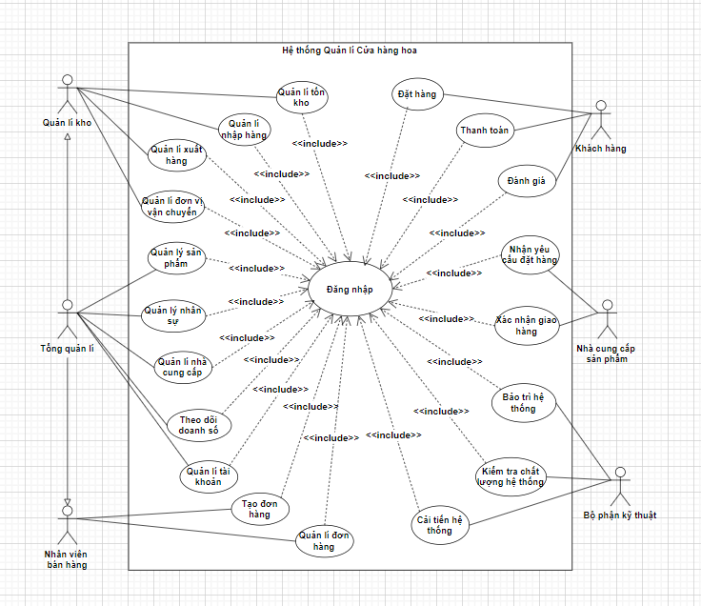

*Hình 2.1: Use case tổng quát*

2.3.2. Sơ đồ Use Case đăng nhập

*Hình 2.2: Use Case đăng nhập*

2.3.3. Sơ đồ Use Case quản lý kho

*Hình 2.3: Use case quản lý kho*

2.3.4. Sơ đồ Use Case quản lý đơn vị vận chuyển

*Hình 2.4: Use case quản lý đơn vị vận chuyển*

2.3.5. Sơ đồ Use Case nhân viên bán hàng sử dụng chức năng hệ thống

*Hình 2.5: Use case nhân viên bán hàng sử dụng chức năng hệ thống*

2.3.6. Sơ đồ Use Case đặt hàng của khách hàng

*Hình 2.6: Use case đặt hàng của khách hàng*

2.3.7. Sơ đồ Use Case quản lý nhân viên

*Hình 2.7 : Use case quản lý nhân viên*

2.3.8. Sơ đồ Use Case nhà cung cấp hoa sử dụng chức năng hệ thống

*Hình 2.8: Use case nhà cung cấp hoa sử dụng chức năng hệ thống*

2.3.9. Sơ đồ Use Case quản lý sản phẩm

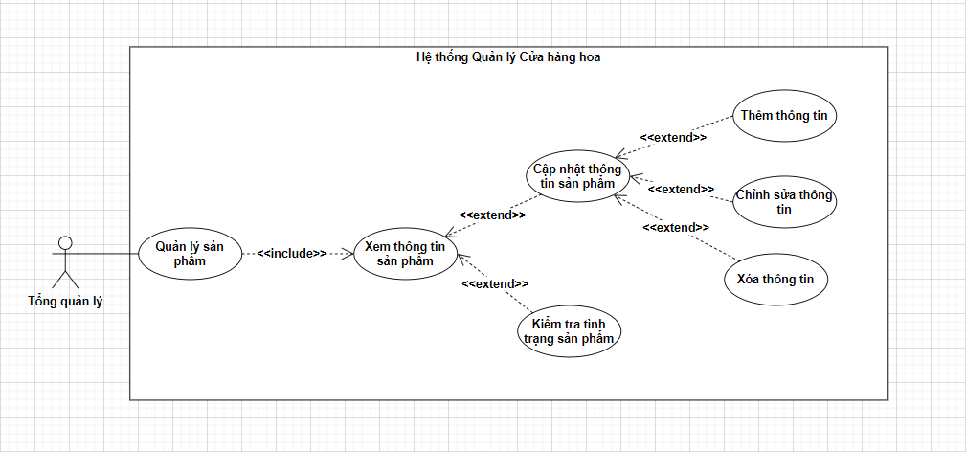

*Hình 2.9: Use case quản lý sản phẩm*

2.3.10. Sơ đồ Use Case theo dõi doanh số

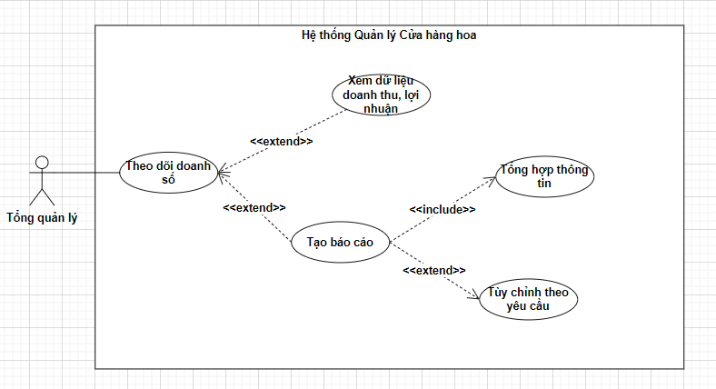

*Hình 2.10: Use case theo dõi doanh số*

2.3.11. Sơ đồ Use Case quản lý nhà cung cấp

*Hình 2.11: Use case quản lý nhà cung cấp*

2.3.12. Sơ đồ Use Case quản lý đơn hàng

*Hình 2.12: Use case quản lý đơn hàng*

2.3.13 Sơ đồ Use Case bảo trì hệ thống

*Hình 2.13: Use case bảo trì hệ thống*

2.3.14. Sơ đồ Use Case quản lý tài khoản

*Hình 2.14: Use case quản lý tài khoản*

2.4. Mô tả Use Case

2.4.1. Mô tả Use Case đăng nhập

|  |  |
| --- | --- |
| **Use Case Description** | |
| **Use case ID:** | UC - 01 |
| **Tên:** | Đăng nhập |
| **Mô tả:** | Use case này mô tả quy trình người dùng đăng nhập vào hệ thống. |
| **Tiền điều kiện:** | Tài khoản người dùng đã được tạo sẵn.  Người dùng chưa đăng nhập vào hệ thống. |
| **Hậu điều kiện:** | Người dùng đăng nhập vào hệ thống thành công.  Hệ thống hiển thị giao diện hệ thống sau khi đăng nhập. |
| **Luồng sự kiện chính:** | 1.1. Người dùng truy cập vào hệ thống.  2. Hệ thống hiển thị trang đăng nhập.  3. Người dùng nhập email và mật khẩu đăng nhập.  4. Nhấn nút đăng nhập.  5.1. Hệ thống kiểm tra thông tin tài khoản. Nếu thông tin hợp lệ, hệ thống thông báo đăng nhập thành công và hiển thị giao diện hệ thống. |
| **Luồng sự kiện phụ:** | 1.2. Người dùng chọn quên mật khẩu.  1.2.1. Hệ thống hiển thị trang đổi mật khẩu.  1.2.2. Người dùng nhập email của tài khoản.  1.2.3. Hệ thống kiểm tra và gửi mã OTP về email.  1.2.4. Người dùng xác nhận mã OTP và đặt mật khẩu mới.  1.2.5. Hệ thống cập nhật mật khẩu và trở lại giao diện đăng nhập.  5.2. Thông tin đăng nhập không hợp lệ, thông báo lỗi và yêu cầu người dùng nhập lại để đăng nhập. |

2.4.2. Mô tả Use Case đặt hàng

|  |  |
| --- | --- |
| **Use Case Description** | |
| **Use case ID:** | UC - 02 |
| **Tên:** | Đặt hàng |
| **Mô tả:** | Use case này mô tả quy trình người dùng đặt hàng sản phẩm thông qua hệ thống. |
| **Tiền điều kiện:** | Người dùng đã đăng nhập vào hệ thống. |
| **Hậu điều kiện:** | Đơn hàng được lưu vào hệ thống.  Người dùng có thể xem lại đơn đặt hàng và theo dõi thông tin giao hàng. |
| **Luồng sự kiện chính:** | 1. Người dùng lựa chọn sản phẩm và nhấn nút đặt hàng.  2. Hệ thống hiển thị thông tin đơn hàng và tổng số tiền cần thanh toán.  3. Người dùng nhập thông tin giao hàng (địa chỉ, số điện thoại,...).  4.1. Hệ thống kiểm tra thông tin giao hàng. Nếu đúng thì tiếp tục bước tiếp theo.  5.1. Thực hiện thanh toán.  6. Lưu đơn hàng vào hệ thống, thông báo đặt hàng thành công và hiển thị đơn đặt hàng. |
| **Luồng sự kiện phụ:** | 4.2. Thông tin giao hàng không hợp lệ (số điện thoại không tồn tại,....), thông báo lỗi và yêu cầu nhập lại.  5.2. Nếu thanh toán không thành công, thông báo lỗi và yêu cầu thử lại. |

2.4.3. Mô tả Use Case thanh toán

|  |  |
| --- | --- |
| **Use Case Description** | |
| **Use case ID:** | UC - 03 |
| **Tên:** | Thanh toán |
| **Mô tả:** | Use case này mô tả quy trình người dùng thanh toán để hoàn tất đơn đặt hàng. |
| **Tiền điều kiện:** | Người dùng đã đăng nhập vào hệ thống.  Đơn hàng đã sẵn sàng thanh toán (đã chọn sản phẩm và điền đầy đủ thông tin giao hàng)  Người dùng chọn hình thức thanh toán qua ngân hàng.  Hệ thống đảm bảo kết nối với cổng thanh toán. |
| **Hậu điều kiện:** | Người dùng thanh toán thành công.  Đơn hàng được hoàn tất. |
| **Luồng sự kiện chính:** | 1. Người dùng nhấn nút thanh toán.  2. Nhập thông tin tài khoản và nhấn nút xác nhận.  3. Hệ thống gửi yêu cầu thanh toán đến ngân hàng.  4.1. Ngân hàng kiểm tra thông tin, trạng thái và số dư tài khoản. Nếu hợp lệ thì gửi mã OTP về cho người dùng.  5.1. Người dùng nhập mã OTP để xác nhận.  6. Ngân hàng xử lý thanh toán và hoàn tất giao dịch.  7. Hệ thống thông báo giao dịch thành công và hoàn tất đơn đặt hàng. |
| **Luồng sự kiện phụ:** | 4.2. Nếu thông tin tài khoản không hợp lệ, tài khoản bị khóa hoặc không đủ số dư để thanh toán, thông báo không thể thực hiện giao dịch.  5.2. Nếu mã OTP nhập không hợp lệ, người dùng có thể nhập lại hoặc yêu cầu gửi lại mã mới. |

2.4.4. Mô tả Use Case nhập hàng

|  |  |
| --- | --- |
| **Use Case Description** | |
| **Use Case ID:** | UC - 04 |
| **Tên:** | Nhập hàng |
| **Mô tả:** | Hệ thống hỗ trợ người dùng nhập hàng kho với các thao tác như kiểm tra số lượng và ghi nhận thông tin lô hàng. Quy trình này đảm bảo dữ liệu hàng hóa trong kho luôn chính xác, đáp ứng hiệu quả các yêu cầu sản xuất hoặc kinh doanh. |
| **Tiền điều kiện:** | - Người dùng đã đăng nhập vào hệ thống quản lý cửa hàng với quyền nhập hàng.  - Hàng hóa được nhập vào đã được kiểm tra chất lượng và số lượng trước khi lưu trữ trong kho. |
| **Hậu điều kiện:** | - Thông tin lô hàng mới được lưu thành công vào hệ thống.  - Số lượng tồn kho của từng loại hoa được cập nhật. |
| **Luồng sự kiện chính:** | 1. Người dùng đăng nhập vào hệ thống và chọn chức năng “Nhập hàng.”  2. Hệ thống hiển thị biểu mẫu nhập hàng.  3. Người dùng chọn các mặt hàng cần nhập hoặc thêm mặt hàng nếu chưa có trong kho.  4. Người dùng nhập các thông tin chi tiết của lô hàng, bao gồm loại hoa, số lượng, nhà cung cấp, giá nhập và ngày nhập.  5.1. Hệ thống kiểm tra thông tin của đơn hàng. Nếu hợp lệ, thực hiện bước tiếp theo.  6.1. Hệ thống kiểm tra thông tin nhà cung cấp. Nếu tồn tại, thực hiện bước tiếp theo.  7. Hệ thống hiển thị thông báo xác nhận thông tin lô hàng.  7. Người dùng xác nhận nhập hàng.  8. Hệ thống cập nhật số lượng tồn kho và lưu thông tin lô hàng vào hệ thống.  9. Người dùng có thể in phiếu nhập kho hoặc lưu trữ thông tin nhập hàng dưới dạng báo cáo để theo dõi lịch sử nhập hàng.  10. Hệ thống hiển thị thông báo nhập hàng thành công. |
| **Luồng sự kiện phụ:** | 5.2. Nếu hệ thống phát hiện thông tin không hợp lệ: hệ thống hiển thị thông báo lỗi và yêu cầu người dùng kiểm tra lại.  6.2. Nếu nhà cung cấp không tồn tại trong hệ thống: hệ thống yêu cầu thêm nhà cung cấp. |

2.4.5. Mô tả Use Case xuất hàng

|  |  |
| --- | --- |
| **Use Case Description** | |
| **Use Case ID:** | UC - 05 |
| **Tên:** | Xuất hàng |
| **Mô tả:** | Hệ thống hỗ trợ người dùng xuất hàng từ kho bằng cách ghi nhận thông tin lô hàng xuất và cập nhật số lượng tồn kho. Quy trình này đảm bảo thông tin tồn kho luôn chính xác, đáp ứng hiệu quả các yêu cầu sản xuất hoặc giao hàng. |
| **Tiền điều kiện:** | - Người dùng đã đăng nhập vào hệ thống với quyền xuất hàng.  - Danh sách sản phẩm hoa và số lượng tồn kho đã được cập nhật trong hệ thống.  - Hệ thống có thông tin khách hàng nếu cần lập hóa đơn. |
| **Hậu điều kiện:** | - Hóa đơn bán hàng được tạo và lưu trữ trong hệ thống.  - Số lượng tồn kho được cập nhật, trừ đi số lượng hoa đã xuất. |
| **Luồng sự kiện chính:** | 1. Người dùng đăng nhập vào hệ thống và chọn chức năng “Xuất hàng.”  2. Hệ thống hiển thị giao diện xuất hàng với danh sách sản phẩm hoa hiện có.  3. Người dùng chọn mặt hàng cần xuất và xác nhận số lượng yêu cầu.  4. Người dùng nhập các thông tin chi tiết của lô hàng xuất, bao gồm số lượng, ngày xuất và mã lô (nếu cần).  5.1. Hệ thống kiểm tra thông tin của đơn hàng. Nếu hợp lệ, thực hiện bước tiếp theo.  6.1. Hệ thống kiểm tra số lượng tồn kho. Nếu đủ, thực hiện bước tiếp theo.  6. Hệ thống hiển thị tổng giá trị đơn hàng và thông tin chi tiết.  7. Người dùng xác nhận xuất hàng.  8. Hệ thống cập nhật số lượng tồn kho sau khi hàng hóa đã được xuất và lưu lại thông tin xuất hàng.  9. Người dùng có thể in phiếu xuất kho hoặc lưu trữ thông tin xuất hàng dưới dạng báo cáo để theo dõi lịch sử xuất kho.  10. Hệ thống hiển thị thông báo xuất hàng thành công. |
| **Luồng sự kiện phụ:** | 5.2. Nếu thông tin không hợp lệ thì hệ thống sẽ hiển thị thông báo lỗi và yêu cầu người dùng điều chỉnh thông tin.  6.2. Nếu số lượng hoa trong kho không đủ đáp ứng yêu cầu, hệ thống sẽ hiển thị cảnh báo và yêu cầu điều chỉnh số lượng. |

2.4.6. Mô tả Use Case chấm công

|  |  |
| --- | --- |
| **Use Case Description** | |
| **Use Case ID:** | UC - 06 |
| **Tên:** | Hệ thống chấm công |
| **Mô tả:** | Hệ thống cho phép nhân viên và quản lý thực hiện chấm công hàng ngày, bao gồm ghi nhận thời gian vào/ra, tính toán số giờ làm việc, và xuất báo cáo chấm công. |
| **Tiền điều kiện:** | - Nhân viên hoặc quản lý có tài khoản hợp lệ và đã đăng nhập vào hệ thống.  - Hệ thống hoạt động ổn định.  - Hệ thống có thông tin nhân viên được cấu hình trước, bao gồm lịch làm việc.  - Thời gian chấm công phải trong khoảng thời gian làm việc. |
| **Hậu điều kiện:** | - Thời gian làm việc của nhân viên được ghi nhận.  - Hệ thống cập nhật số giờ làm việc vào cơ sở dữ liệu.  - Nhân viên có thể xem lại lịch sử chấm công.  - Báo cáo chấm công có thể được xuất ra theo yêu cầu. |
| **Luồng sự kiện chính:** | 1.1. Người dùng đăng nhập vào hệ thống và chọn chức năng “Chấm công”.  2. Hệ thống hiển thị giao diện chấm công.  3. Người dùng chọn chức năng chấm công (vân tay hoặc quẹt thẻ).  4.1. Hệ thống thực hiện chấm công, nếu không lỗi thực hiện bước tiếp theo.  5. Hệ thống ghi nhận thời gian vào ca và ra ca.  6. Hệ thống lưu thời gian chấm công vào cơ sở dữ liệu và cập nhật tổng số giờ làm việc trong ngày. |
| **Luồng sự kiện phụ:** | 1.2. Nếu lỗi xác thực đăng nhập:  - Thử lại một lần nữa.  - Báo cáo cho bộ phận phụ trách.  4.2. Nếu chấm công lỗi, lỗi hệ thống hoặc chấm công sai thực hiện báo cáo và khiếu nại. Hệ thống sẽ tiếp nhận báo cáo và khiếu nại. |

2.4.7. Mô tả Use Case quản lý thông tin nhân viên

|  |  |
| --- | --- |
| **Use Case Description** | |
| **Use Case ID:** | UC - 07 |
| **Tên:** | Quản lý thông tin nhân viên |
| **Mô tả:** | Use Case mô tả người dùng quản lý thông tin nhân viên bao gồm thêm thông tin, cập nhật thông tin và xóa thông tin. |
| **Tiền điều kiện:** | Người dùng đã đăng nhập vào hệ thống và có quyền quản lý nhân viên. |
| **Hậu điều kiện:** | -Dữ liệu nhân viên được cập nhật thành công trên hệ thống  -Hệ thống ghi lại lịch sử thay đổi để kiểm soát thông tin. |
| **Luồng sự kiện chính:** | 1. Người dùng truy cập vào hệ thống.  2. Hệ thống hiển thị giao diện quản lý nhân viên  3. Người dùng chọn chức năng  **3.1. Thêm thông tin:**  3.1.1. Người dùng chọn chức năng Thêm nhân viên.  3.1.2. Hệ thống hiển thị form nhập thông tin nhân viên.  3.1.2.Người dùng nhập đầy đủ thông tin: Họ tên, Ngày sinh, Giới tính, Chức vụ, Mã nhân viên, Phòng ban  3.1.4. Hệ thống kiểm tra dữ liệu nhập vào  3.1.5. Hệ thống hiển thị thông báo thêm thành công  3.1.6.Người dùng chọn chức năng khác hay rời phiên làm việc.  **3.2. Cập nhật thông tin:**  3.2.1.Người dùng chọn chức năng Cập nhật thông tin nhân viên.  8.Hệ thống hiển thị danh sách nhân viên.  3.2.2.Người dùng chọn nhân viên cần cập nhật  3.2.3.Hệ thống hiển thị form chi tiết thông tin nhân viên đã chọn  3.2.4.Người dùng cập nhật thông tin  3.2.5.Hệ thống kiểm tra dữ liệu cập nhật  3.2.6.Hệ thống thông báo cập nhật thành công  3.2.7.Người dùng chọn chức năng khác hay rời phiên làm việc.  **3.3. Xóa thông tin nhân viên:**  3.3.1.Người dùng chọn chức năng xóa thông tin nhân viên  3.3.2.Hệ thống hiển thị form chi tiết thông tin nhân viên đã chọn  3.3.3.Người dùng chọn nhân viên cần xóa  3.3.4.Hệ thống hiển thị thông báo “Bạn có chắc chắn muốn xóa”  3.3.5.Người dùng xác nhận hoặc hủy  3.3.6.Hệ thống thông báo xóa thành công  3.3.7.Người dùng chọn chức năng khác hay rời phiên làm việc. |
| **Luồng sự kiện phụ:** | **Thêm nhân viên:** Nếu nhập thiếu thông tin hoặc sai định dạng, hệ thống báo lỗi và yêu cầu nhập lại.  **Xóa nhân viên:** Nếu nhân viên đang tham gia dự án hoặc có dữ liệu quan trọng, hệ thống báo lỗi và từ chối xóa.  **Cập nhật nhân viên:** Nếu thông tin nhập sai định dạng, hệ thống báo lỗi và yêu cầu chỉnh sửa |

2.4.8. Mô tả Use Case quản lý thông tin sản phẩm

|  |  |
| --- | --- |
| **Use Case Description** | |
| **Use Case ID:** | UC - 08 |
| **Tên:** | Quản lý thông tin sản phẩm |
| **Mô tả:** | Use Case mô tả người dùng quản lý thông tin sản phẩm bao gồm thêm sản phẩm, cập nhật sản phẩm, xóa sản phẩm và tìm kiếm sản phẩm. |
| **Tiền điều kiện:** | Người dùng đã đăng nhập vào hệ thống và có quyền quản lý sản phẩm. |
| **Hậu điều kiện:** | -Dữ liệu sản phẩm được cập nhật thành công trên hệ thống  -Hệ thống ghi lại lịch sử thay đổi để kiểm soát sản phẩm. |
| **Luồng sự kiện chính:** | 1. Người dùng truy cập vào hệ thống.  2. Hệ thống hiển thị giao diện quản lý sản phẩm  3. Người dùng chọn chức năng  **3.1.Thêm sản phẩm:**  3.1.1.Người dùng chọn chức năng Thêm sản phẩm.  3.1.2.Hệ thống hiển thị form nhập thông tin sản phẩm.  3.1.3.Người dùng nhập chi tiết thông tin sản phẩm: Tên sản phẩm, Mã sản phẩm…  3.1.4.Hệ thống kiểm tra dữ liệu nhập vào  3.1.5.Hệ thống hiển thị thông báo thêm thành công  3.1.6.Người dùng chọn chức năng khác hay rời phiên làm việc.  **3.2.Cập nhật sản phẩm:**  3.2.1.Người dùng chọn chức năng Cập nhật sản phẩm.  3.2.2.Hệ thống hiển thị danh sách sản phẩm.  3.2.3.Người dùng chọn sản phẩm cần cập nhật  3.2.4.Hệ thống hiển thị form chi tiết thông tin sản phẩm đã chọn  3.2.5.Người dùng cập nhật thông tin  3.2.6.Hệ thống kiểm tra dữ liệu cập nhật  3.2.7.Hệ thống thông báo cập nhật thành công  3.2.8.Người dùng chọn chức năng khác hay rời phiên làm việc.  **3.3.Xóa sản phẩm:**  3.3.1.Người dùng chọn chức năng xóa sản phẩm  3.3.2.Hệ thống hiển thị form chi tiết thông tin sản phẩm đã chọn  3.3.3.Người dùng chọn sản phẩm cần xóa  18.Hệ thống hiển thị thông báo “Bạn có chắc chắn muốn xóa”  3.3.4.Người dùng xác nhận hoặc hủy  3.3.5.Hệ thống thông báo xóa thành công  3.3.6.Người dùng chọn chức năng khác hay rời phiên làm việc. |
| **Luồng sự kiện phụ:** | **Thêm sản phẩm:** Nếu nhập thiếu thông tin hoặc sai định dạng, hệ thống báo lỗi và yêu cầu nhập lại.  **Xóa sản phẩm:** Nếu sản phẩm còn tồn kho hoặc đang có đơn đặt hàng, hệ thống báo lỗi và từ chối xóa.  **Cập nhật sản phẩm:** Nếu thông tin nhập sai định dạng, hệ thống báo lỗi và yêu cầu chỉnh sửa |

2.4.9. Mô tả Use Case quản lý thông tin nhà cung cấp

|  |  |
| --- | --- |
| **Use Case Description** | |
| **Use Case ID:** | UC - 09 |
| **Tên:** | Quản lý thông tin nhà cung cấp |
| **Mô tả:** | Use Case mô tả người dùng quản lý thông tin nhà cung cấp gồm thêm nhà cung cấp, cập nhật nhà cung cấp, xóa nhà cung cấp và tìm kiếm nhà cung cấp. |
| **Tiền điều kiện:** | Người dùng đã đăng nhập vào hệ thống và có quyền quản lý nhà cung cấp. |
| **Hậu điều kiện:** | -Dữ liệu nhà cung cấp được cập nhật thành công trên hệ thống  -Hệ thống ghi lại lịch sử thay đổi để kiểm soát sản phẩm. |
| **Luồng sự kiện chính:** | 1. Người dùng truy cập vào hệ thống.  2. Hệ thống hiển thị giao diện quản lý nhà cung cấp  3. Người dùng chọn chức năng  **3.1.Thêm nhà cung cấp:**  3.1.1.Người dùng chọn chức năng Thêm nhà cung cấp.  3.1.2.Hệ thống hiển thị form nhập thông tin nhà cung cấp.  3.1.3.Người dùng nhập chi tiết thông tin nhà cung cấp: Tên nhà cung cấp, Mã nhà cung cấp…  3.1.4.Hệ thống kiểm tra dữ liệu nhập vào  3.1.5.Hệ thống hiển thị thông báo thêm thành công  3.1.6.Người dùng chọn chức năng khác hay rời phiên làm việc.  **3.2.Cập nhật nhà cung cấp:**  3.2.1.Người dùng chọn chức năng Cập nhật nhà cung cấp.  3.2.2.Hệ thống hiển thị danh sách nhà cung cấp.  3.2.3.Người dùng chọn nhà cung cấp cần cập nhật  3.2.4.Hệ thống hiển thị form chi tiết thông tin nhà cung cấp đã chọn  3.2.5.Người dùng cập nhật thông tin  3.2.6.Hệ thống kiểm tra dữ liệu cập nhật  3.2.7.Hệ thống thông báo cập nhật thành công  3.2.8.Người dùng chọn chức năng khác hay rời phiên làm việc.  **3.3.Xóa nhà cung cấp:**  3.3.1.Người dùng chọn chức năng xóa nhà cung cấp  3.3.2.Hệ thống hiển thị form chi tiết thông tin nhà cung cấp đã chọn  3.3.3.Người dùng chọn nhà cung cấp cần xóa  3.3.4.Hệ thống hiển thị thông báo “Bạn có chắc chắn muốn xóa”  3.3.5.Người dùng xác nhận hoặc hủy  3.3.6.Hệ thống thông báo xóa thành công  3.3.7.Người dùng chọn chức năng khác hay rời phiên làm việc. |
| **Luồng sự kiện phụ:** | **Thêm nhà cung cấp:** Nếu nhập thiếu thông tin hoặc sai định dạng, hệ thống báo lỗi và yêu cầu nhập lại.  **Xóa nhà cung cấp:**  Nếu nhà cung cấp có đơn hàng hoặc hợp đồng chưa hoàn tất, hệ thống báo lỗi và từ chối xóa.  **Cập nhật nhà cung cấp:** Nếu thông tin nhập sai định dạng, hệ thống báo lỗi và yêu cầu chỉnh sửa. |

2.4.10. Mô tả Use Case quản lý thông tin đơn vị vận chuyển

2.4.11. Mô tả Use Case xử lý đơn hàng

2.4.12. Mô tả Use Case tạo đơn hàng

2.4.13. Mô tả Use Case quản lý đơn hàng

2.4.14. Mô tả Use Case bảo trì hệ thống

2.5. Sơ đồ hoạt động (Activity diagram)

2.5.1. Sơ đồ hoạt động Use Case đăng nhập

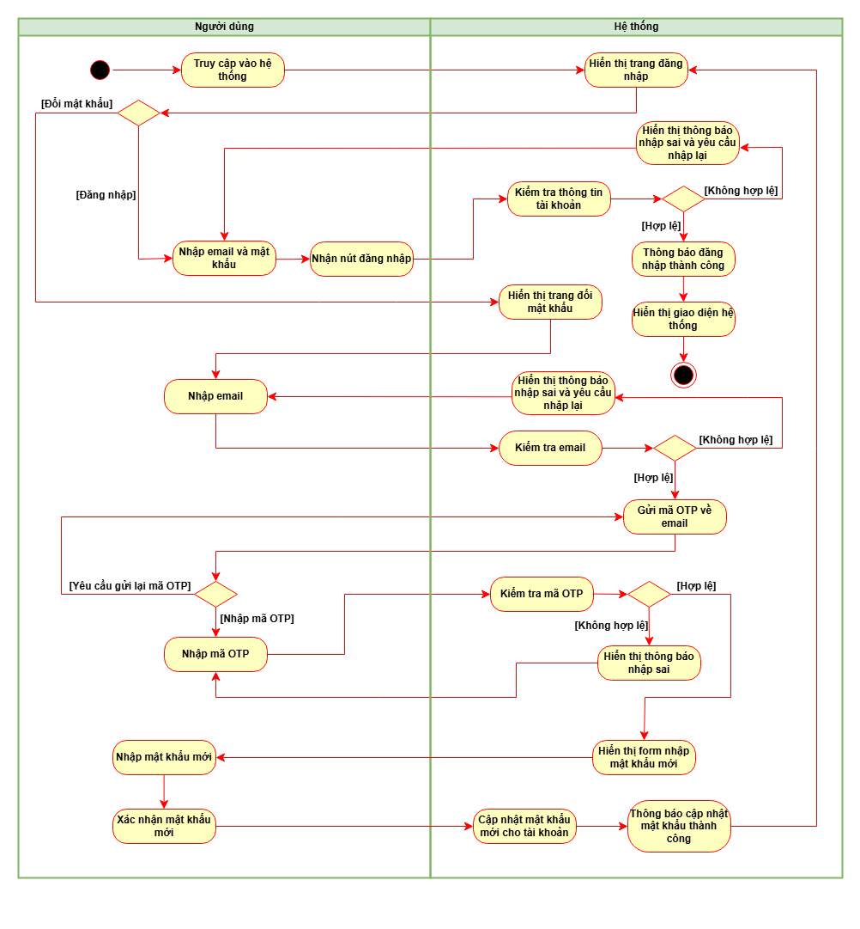

*Hình 2.5.1: Sơ đồ hoạt động Use Case đăng nhập*

2.5.2. Sơ đồ hoạt động Use Case đặt hàng

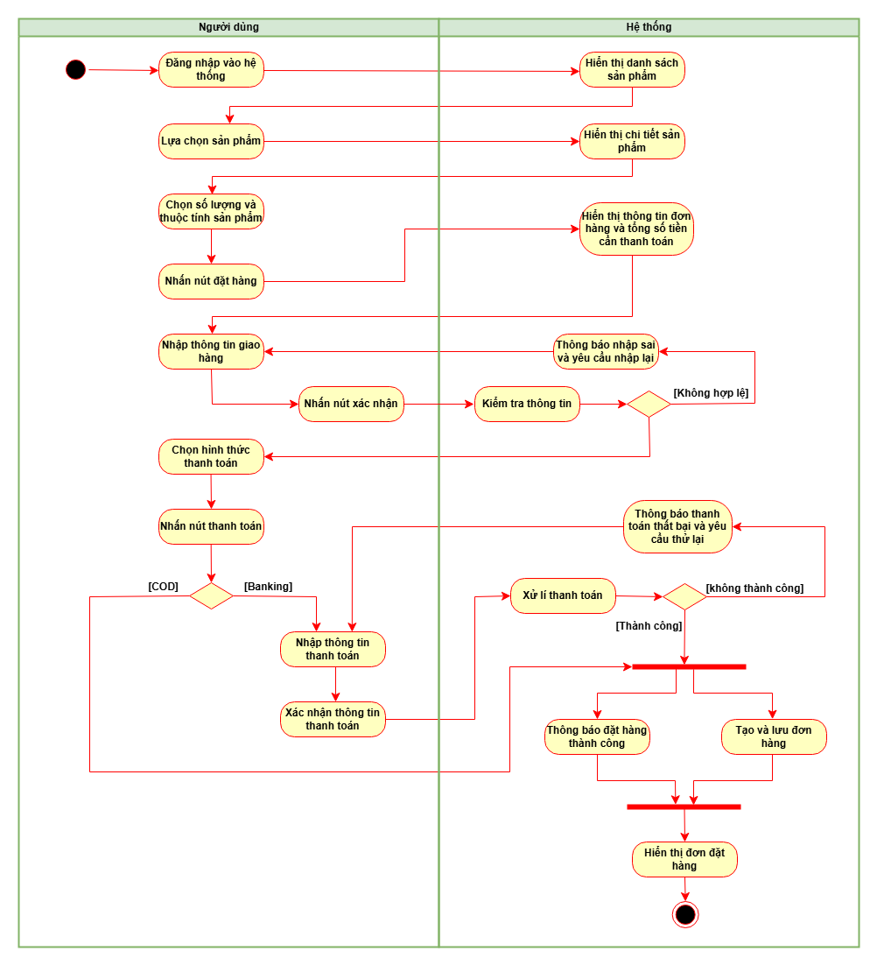

*Hình 2.5.2: Sơ đồ hoạt động Use Case đặt hàng*

2.5.3. Sơ đồ hoạt động Use Case thanh toán

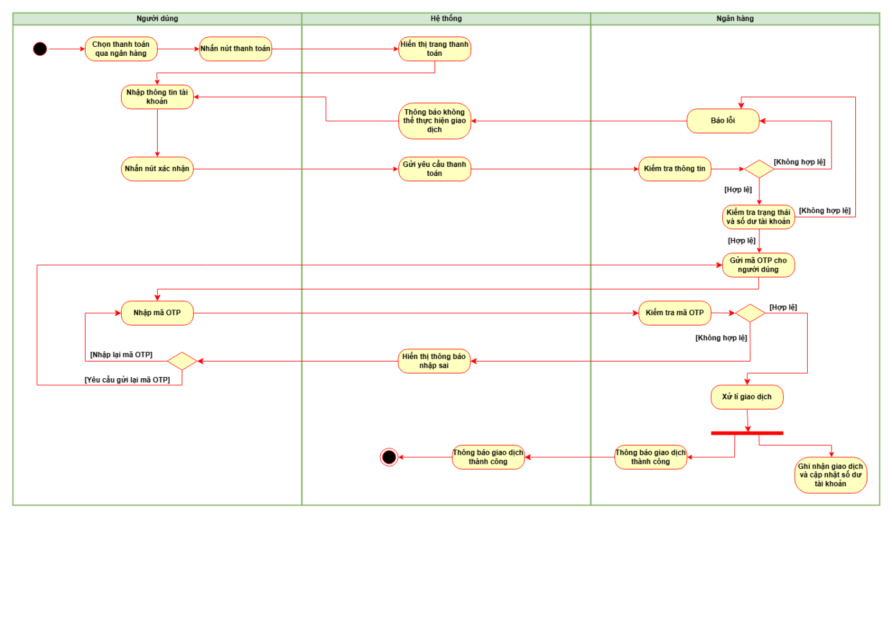

*Hình 2.5.3: Sơ đồ hoạt động Use Case thanh toán*

2.5.4. Sơ đồ hoạt động Use Case nhập hàng

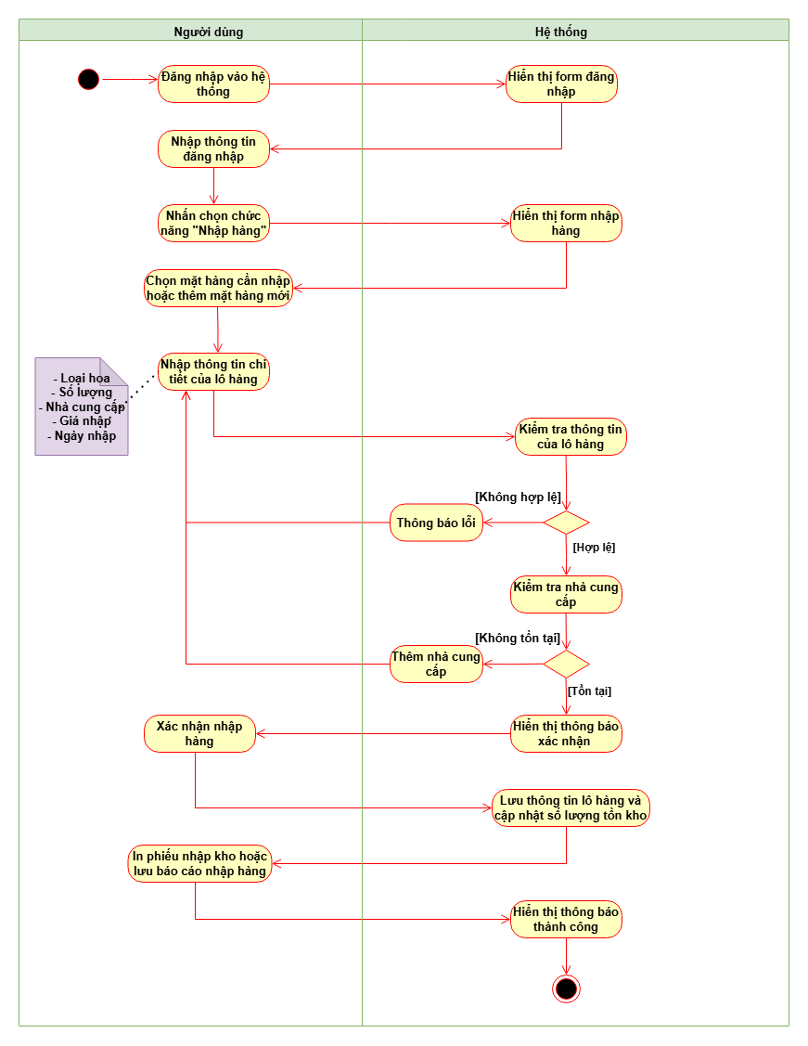

*Hình 2.5.4: Sơ đồ hoạt động Use Case nhập hàng*

2.5.5. Sơ đồ hoạt động Use Case xuất hàng

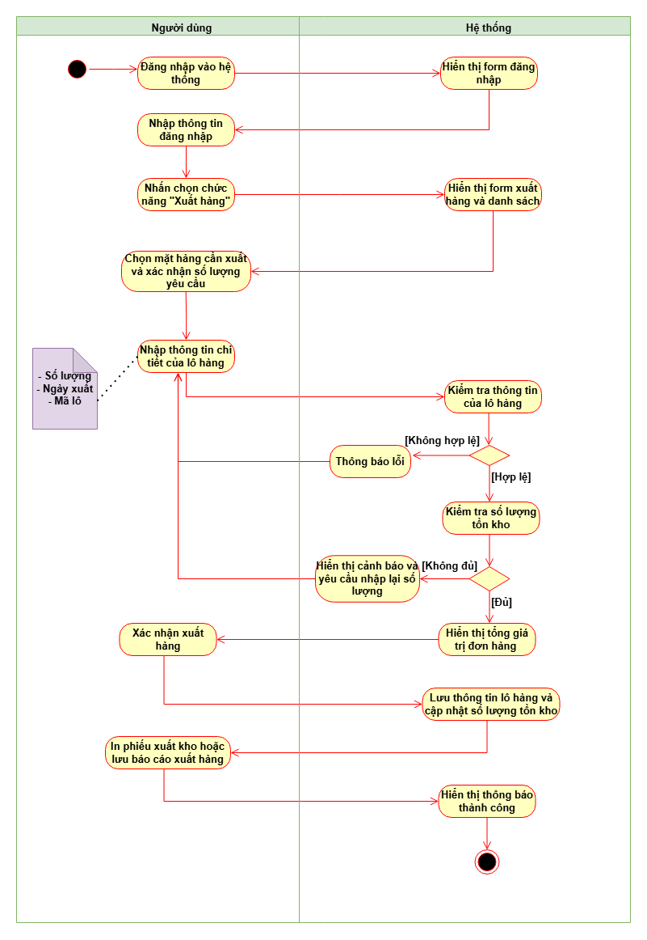

*Hình 2.5.5: Sơ đồ hoạt động Use Case xuất hàng*

2.5.6. Sơ đồ hoạt động Use Case chấm công

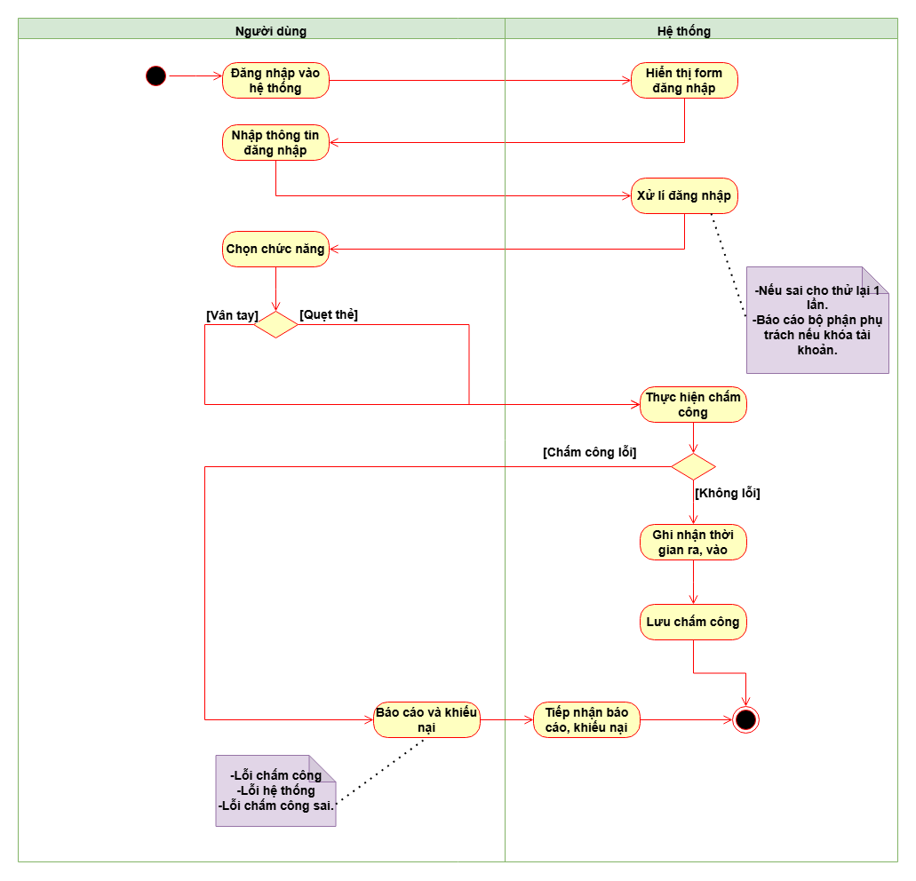

*Hình 2.5.6: Sơ đồ hoạt động Use Case chấm công*

2.5.7. Sơ đồ hoạt động Use Case quản lý thông tin nhân viên

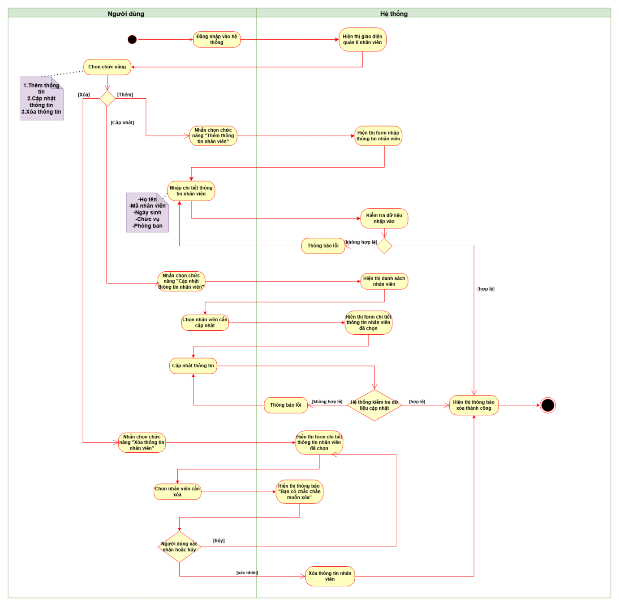

*Hình 2.5.7: Sơ đồ hoạt động Use Case quản lý thông tin nhân viên*

2.5.8. Sơ đồ hoạt động Use Case quản lý thông tin sản phẩm

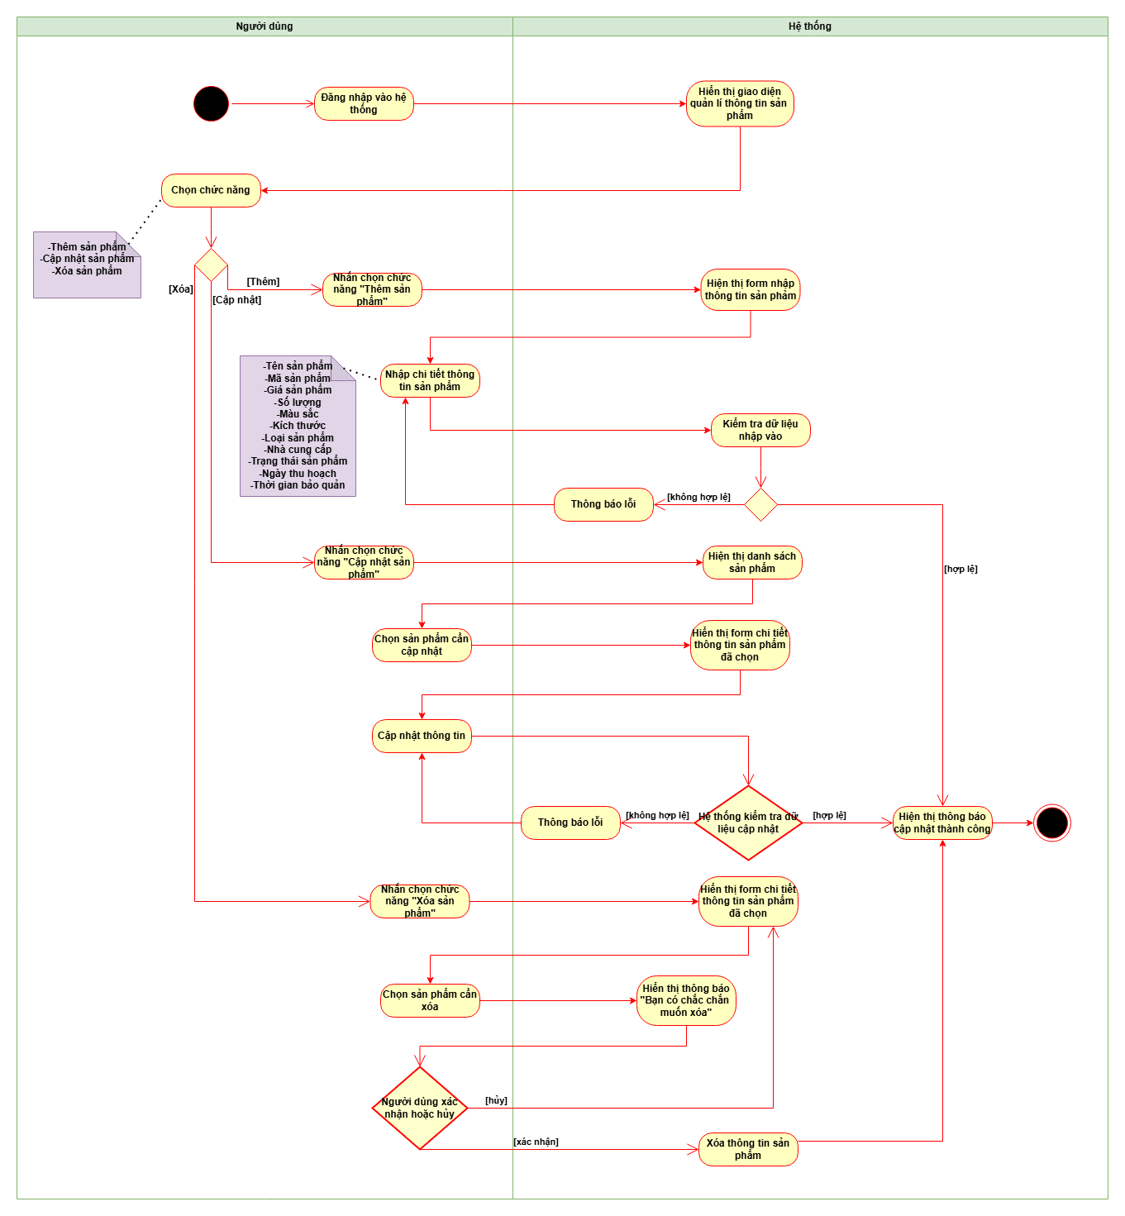

*Hình 2.5.8: Sơ đồ hoạt động Use Case quản lý thông tin sản phẩm*

2.5.9. Sơ đồ hoạt động Use Case quản lý thông tin đơn vị vận chuyển

2.5.10. Sơ đồ hoạt động Use Case xử lý đơn hàng

2.5.11. Sơ đồ hoạt động Use Case tạo đơn hàng

2.5.12. Sơ đồ hoạt động Use Case quản lý đơn hàng

2.5.13. Sơ đồ hoạt động Use Case bảo trì hệ thống

2.6. Sơ đồ lớp (Class diagram)

2.7. Sơ đồ tuần tự (Sequence diagram)

2.7.1. Sơ đồ tuần tự Use Case đăng nhập

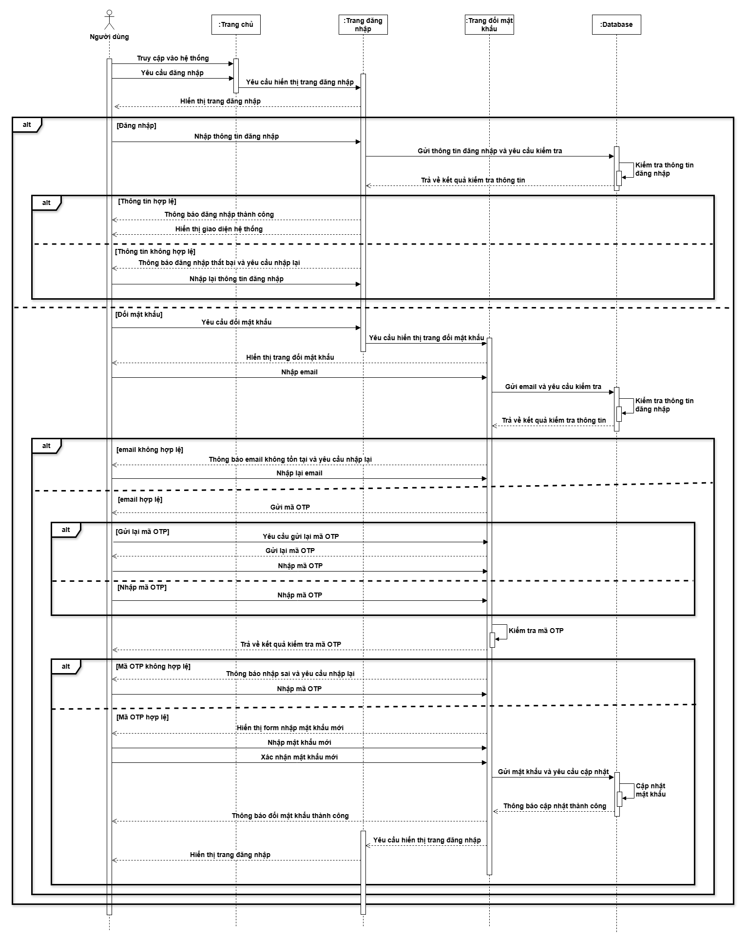

*Hình 2.7.1: Sơ đồ tuần tự Use Case đăng nhập*

2.7.2. Sơ đồ tuần tự Use Case đặt hàng và thanh toán

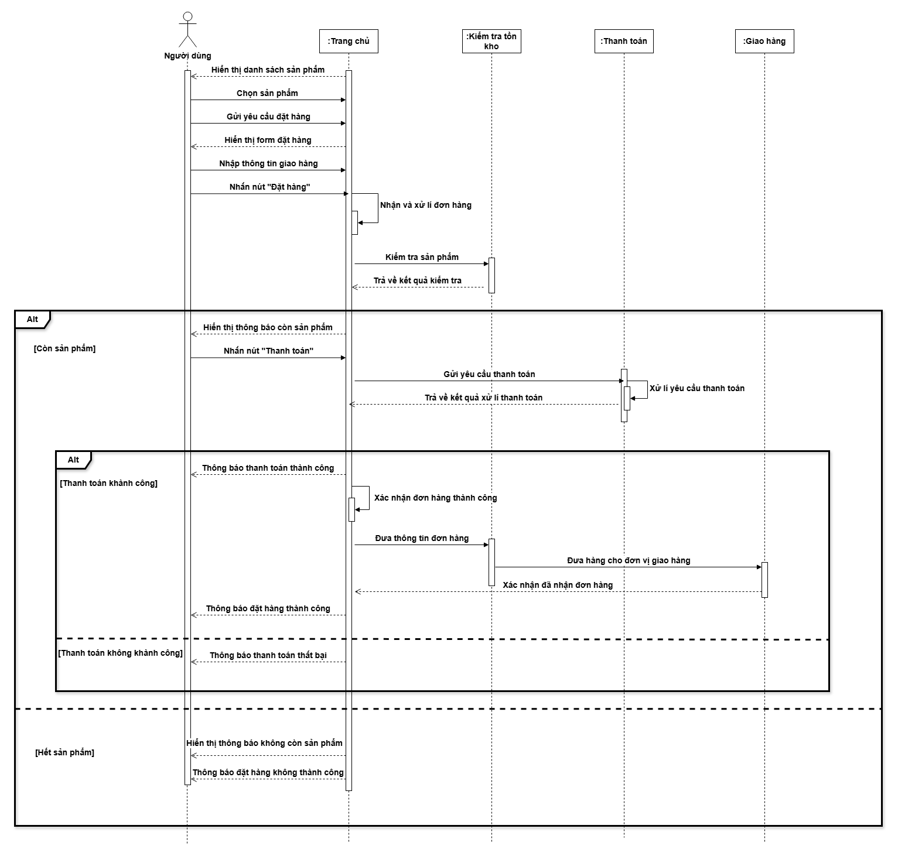

*Hình 2.7.2: Sơ đồ tuần tự Use Case đặt hàng và thanh toán*

2.7.3. Sơ đồ tuần tự Use Case quản lý kho

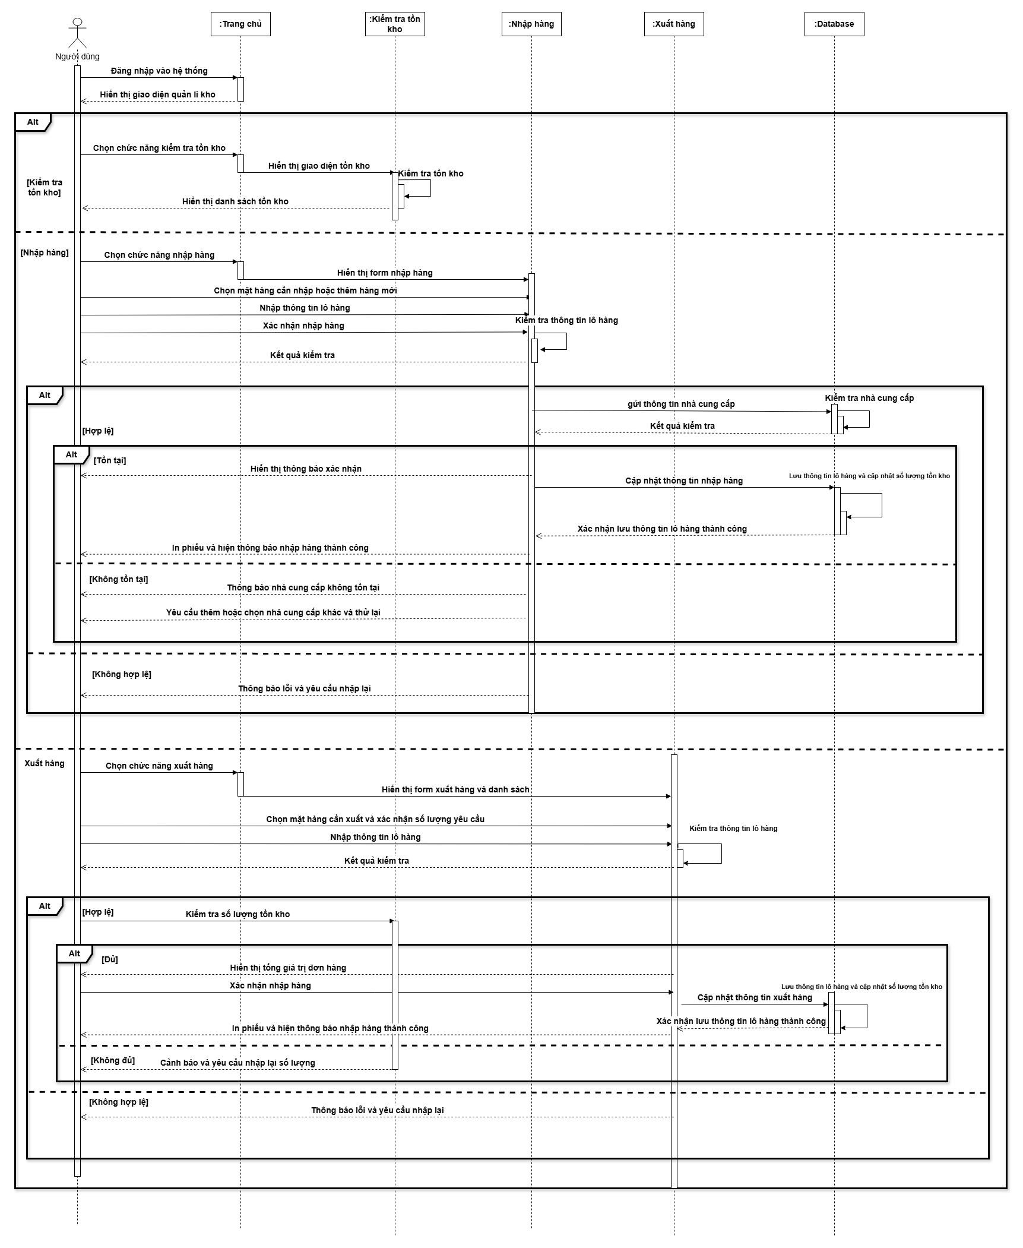

*Hình 2.7.3: Sơ đồ tuần tự Use Case quản lý kho*

2.7.4. Sơ đồ tuần tự Use Case quản lý sản phẩm

2.7.5. Sơ đồ tuần tự Use Case bảo trì hệ thống

CHƯƠNG 3: THIẾT KẾ HỆ THỐNG

3.1. Thiết kế giao diện trang chủ hệ thống

3.2. Giao diện màn hình các chức năng

CHƯƠNG 4: TỔNG KẾT

4.1. Kết quả đạt được

Hệ thống quản lý cửa hàng hoa đã đạt được những kết quả nổi bật trong việc tối ưu hóa quy trình sản xuất, giảm chi phí và nâng cao chất lượng sản phẩm. Cụ thể, hệ thống giúp tăng năng suất, giảm tồn kho dư thừa và kiểm soát chất lượng sản phẩm xuyên suốt quá trình sản xuất. Đồng thời, việc quản lý chi phí một cách hiệu quả và tối ưu hóa công suất lao động đã giúp giảm thiểu lãng phí và tăng trưởng lợi nhuận.

Hệ thống còn hỗ trợ việc tuân thủ các quy định về an toàn lao động và bảo vệ môi trường, đồng thời cho phép tích hợp với các phần mềm khác để nâng cao hiệu quả quản lý tổng thể. Nhờ đó, nhà máy không chỉ cải thiện hiệu quả sản xuất mà còn mở rộng được quy mô và nâng cao sức cạnh tranh trên thị trường.

4.2. Ưu điểm và khuyết điểm của hệ thống

4.2.1. Ưu điểm của hệ thống

Tăng cường hiệu quả quản lý: Hệ thống tích hợp nhiều chức năng quản lý từ kho hàng, đơn hàng đến nhân sự, giúp tiết kiệm thời gian và chi phí.

Nâng cao chất lượng dịch vụ: Khách hàng được cung cấp dịch vụ nhanh chóng, tiện lợi, với các công cụ hỗ trợ giao tiếp và phản hồi hiệu quả.

Tối ưu hóa quy trình vận hành: Giảm tồn kho dư thừa, quản lý hàng hóa chính xác, đảm bảo chất lượng sản phẩm từ nhập hàng đến giao hàng.

Dễ dàng mở rộng quy mô: Hệ thống linh hoạt, có thể đáp ứng nhu cầu mở rộng kinh doanh và tích hợp thêm các dịch vụ mới.

Tăng tính cạnh tranh: Cửa hàng hoa ứng dụng công nghệ hiện đại giúp cải thiện hình ảnh thương hiệu và thu hút khách hàng mới.

4.2.2. Khuyết điểm của hệ thống

Chi phí đầu tư ban đầu cao: Hệ thống yêu cầu kinh phí đáng kể cho việc mua phần mềm, phần cứng và đào tạo nhân viên.

Độ phức tạp khi sử dụng: Đòi hỏi nhân viên phải được đào tạo bài bản để sử dụng hệ thống hiệu quả, đặc biệt là với những người chưa quen thuộc với công nghệ.

Cần bảo trì thường xuyên: Hệ thống phải được duy trì, cập nhật định kỳ để đảm bảo hoạt động ổn định, dẫn đến phát sinh chi phí bảo trì.

Rủi ro kỹ thuật: Sự cố kỹ thuật có thể ảnh hưởng đến hoạt động kinh doanh, gây gián đoạn trong quy trình vận hành.

Vấn đề bảo mật: Nguy cơ bị rò rỉ thông tin nếu không áp dụng các biện pháp bảo mật phù hợp.

4.3. Hướng phát triển hệ thống trong tương lai

Trong tương lai, hệ thống quản lý cửa hàng hoa có thể được phát triển theo các định hướng sau:

* Tích hợp trí tuệ nhân tạo (AI): Tự động dự báo nhu cầu, hỗ trợ quản lý chất lượng hoa và tối ưu hóa quy trình phân phối.
* Ứng dụng Internet vạn vật (IoT): Theo dõi tình trạng hoa và giám sát kho hàng theo thời gian thực để tăng hiệu quả quản lý.
* Phân tích dữ liệu (Data Analytics): Khai thác dữ liệu khách hàng và doanh số để dự đoán xu hướng kinh doanh, nâng cao hiệu quả tiếp thị.
* Minh bạch nguồn gốc sản phẩm: Ứng dụng công nghệ để đảm bảo thông tin từ khâu cung ứng đến khâu giao hàng, tăng lòng tin của khách hàng.

TÀI LIỆU THAM KHẢO